江苏商贸职业学院
运动会学生奖品采购项目（二次）

询价文件
项目编号：JSSYCG20260520013

江苏商贸职业学院
二○二六年六月

第一部分 询价公告
项目概况：
江苏商贸职业学院运动会学生奖品采购项目（二次）的潜在供应商应在江苏商贸职业学院网站获取采购文件，并于2026年6月10日09时（北京时间）前提交响应文件。
一、项目基本情况
项目编号：JSSYCG20260520013
项目名称：江苏商贸职业学院运动会学生奖品采购项目（二次）
预算金额：3.5万元
最高限价：3.5万元，投标报价高于最高限价的作无效报价处理。
合同履行期限：自合同签定之日起10个日历天内交付。
本项目不接受联合体投标。
二、申请人的资格要求：
1.满足基本要求：具有独立承担民事责任的能力；具有良好的商业信誉和健全的财务会计制度；具有履行合同所必需的设备和专业技术能力；有依法缴纳税收和社会保障资金的良好记录；参加本次采购活动前三年内，在经营活动中没有重大违法记录；
2.供应商其它要求：
（1）供应商必须具有有效的营业执照；
（2）未被“信用中国”网站列入失信被执行人、重大税收违法案件当事人名单、采购严重失信行为记录名单；
（3）法定代表人为同一个人的两个及两个以上法人，母公司、全资子公司及其控股公司，都不得在同一采购项目相同标段中同时投标，一经发现，将视同围标处理。
3.本项目的特定资格要求：无

三、获取采购文件
时间：公告发布之日起至2026年06月09日
地点：江苏商贸职业学院官网
方式：自行下载

四、响应文件提交
截止时间：2026年06月10日09时（北京时间）
地点：江苏省南通市江通路48号，江苏商贸职业学院资产管理处（西大门南侧）办公室，如有变动另行通知。

五、开启
时间：2026年06月10日09时（北京时间）
地点：江苏商贸职业学院基建会议室，如有变动另行通知。

六、公告期限
自本公告发布之日起5个工作日。

七、其他补充事宜

对项目需求部分的询问、质疑请向采购人提出，由采购人负责答复。对采购文件其他有关问题请向代理公司经办人员提出。

其中：对评审过程中涉及到的密封检查、身份核对、澄清等和程序性事项，供应商如有异议的，必须当场提出。否则，均视为供应商无异议。无论是否成交，供应商事后不得再就前述事项提出任何异议或质疑投诉。

八、凡对本次采购提出询问，请按以下方式联系。
1、采购人信息
单位名称：江苏商贸职业学院
单位地址：江苏省南通市江通路48号
石老师（军事与体育部） 联系电话：13951319186
杨老师 （资产管理处） 联系电话：0513-85679264；
联系邮箱：jssyzcglc@ jsbc.edu.cn
2、监督、投诉联系方式
电话：0513-85679216，联系邮箱：jssyjjjc@163.com.
3、采购代理机构信息
名称：东方华星建设管理（江苏）有限公司
地址：南通市崇川区北大街万科壹中心2402室
经办人联系方式：王江 15922159523
邮箱：dfhxnt@126.com
第二部分 项目需求
采购人江苏商贸职业学院对江苏商贸职业学院运动会学生奖品采购项目（二次）进行采购招标。响应供应商需仔细研读采购文件，以充分了解采购人的采购需要，作出合理的响应。具体内容如下：
一、具体要求
序号 | 规格型号 | 图片 | 数量 | 备注
1 | 蓝月亮洗衣液2.88kg*1瓶 | 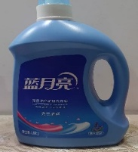 | 312
2 | 维达便携湿巾一提6包共48片*2提 | 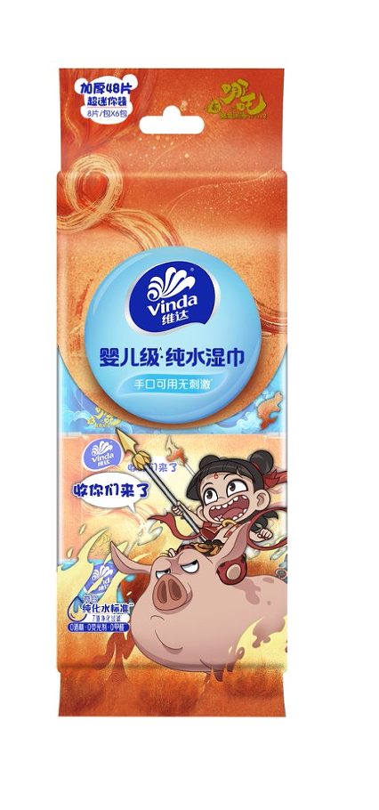 | 312
3 | 维达超韧抽取面巾3层S码100抽×18包/提 | 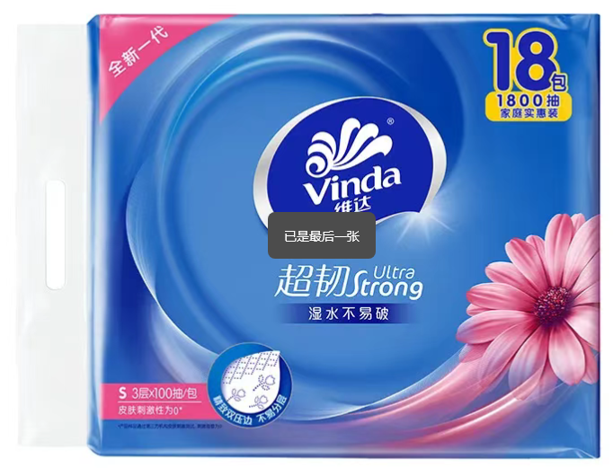 | 312
4 | 维达超韧实芯卫卷4层78克×10卷*2提 | 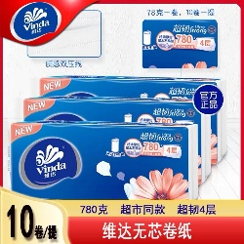 | 195
5 | 维达悬挂式抽纸280抽*2提 | 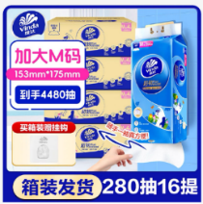 | 195
6 | 狮王小苏打美白+倍效白牙膏（葡萄柚/极地薄荷）2支装 | 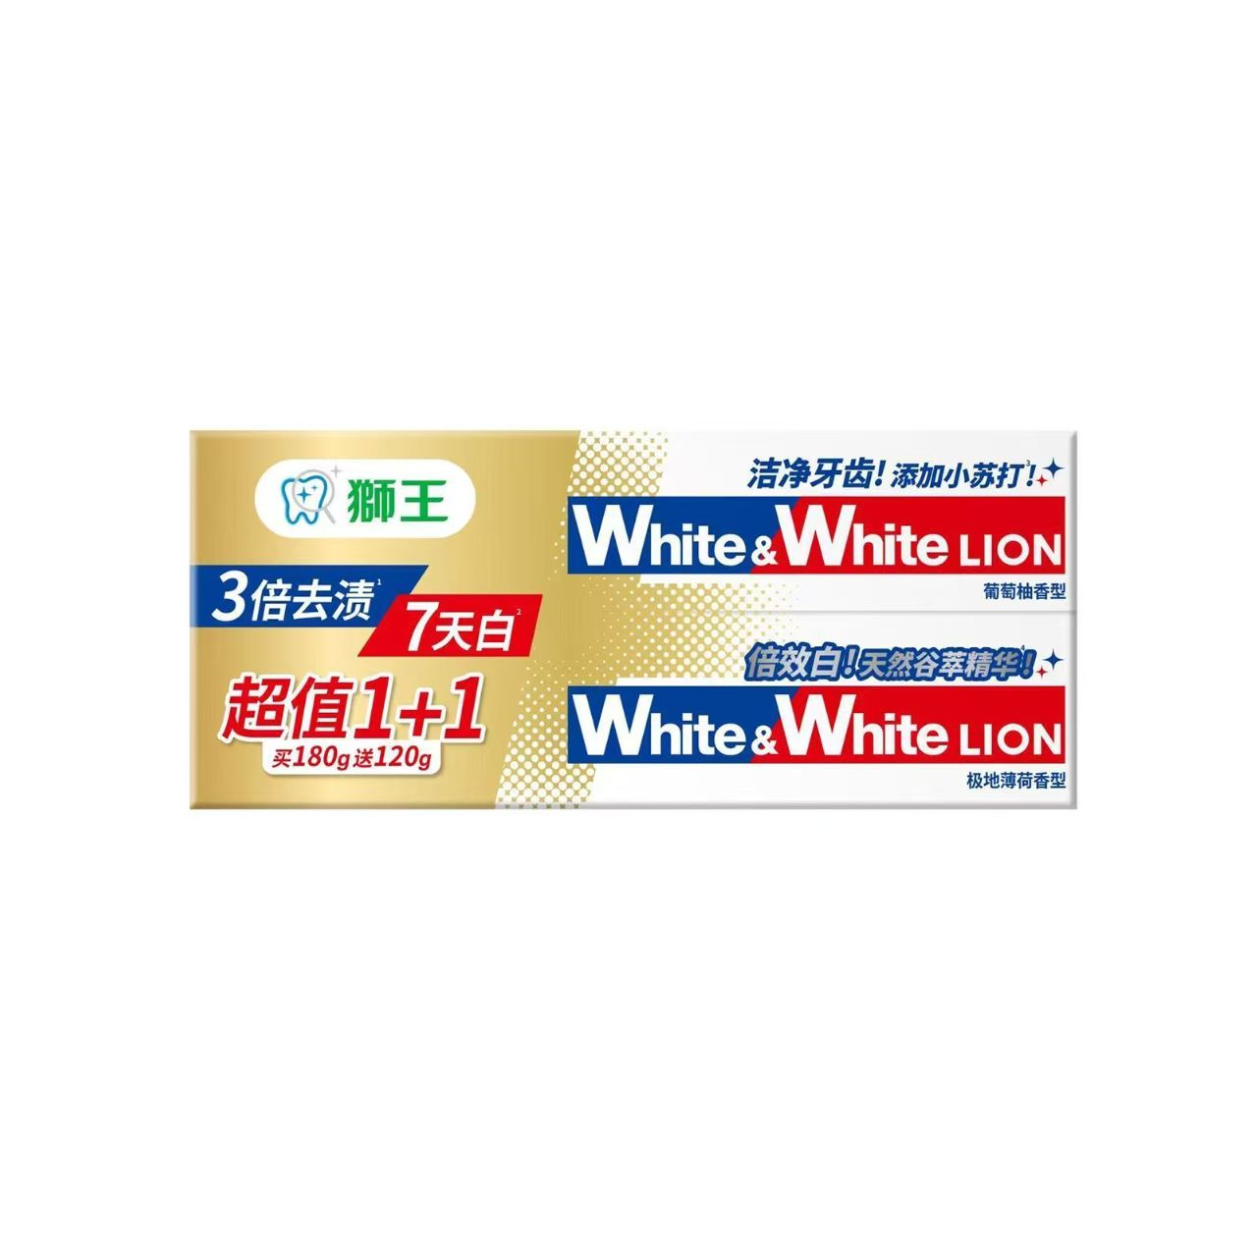 | 78
7 | 纳美科学牙刷（软胶＋软毛）5支 | 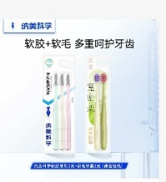 | 195
8 | 倍加杰牙刷软毛花苞一板2支 | 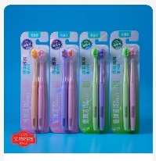 | 117 | 颜色随机

- 合同履行期限：自合同签定之日起10个日历天内交付。
- 交货地点：江苏商贸职业学院体育馆。
四、付款方式：在规定时间内到货，经军事与体育部等相关部门验收合格后一次性付清。且收到成交人提供的正式发票，原则上15个工作日内支付相应款项。
五、保质期：在有效保质期内，且剩余保质期不得少于产品总保质期的二分之一。
六、验收标准：
1. 所有奖品日用品为全新正品，出厂日期新，外观完好无破损、污渍、残缺，无过期劣质产品。
2. 货品品牌、规格、数量与采购要求一致，不得私自更换货品档次。
3.产品出厂资质齐全，包装标识规范，做工精良，使用功能完好。
4.现场清点验收，不合格物资供方无条件退换补齐，验收合格方可完成交付。
七、履约保证金
1.本项目成交后的履约保证金为成交价的5%，成交人的履约保证金须在成交通知书发出之日起至合同签订前汇入采购单位账户（应当以支票、汇票或者金融机构、担保机构出具的保函等非现金形式提交），成交人凭成交通知书与采购单位签订合同。超期或未有协商，则视为自动放弃中标资格。
2.成交人全部履约合同义务，经采购单位验收合格无质量、进度等问题的，采购人在验收合格后凭成交人提交的申请，一次性无息退还履约保证金；
3.发生以下情况的，履约保证金不予退还或部分退还：
a.签订合同后，成交人不履行合同义务的，采购单位有权全额扣除履约保证金，全额不予退还，同时采购单位亦有权终止合同，成交人还须承担相应的法律赔偿责任。
b.成交人在履约过程中发生违约行为，给采购单位造成损失的，采购单位有权在成交人缴纳的履约保证金中予以扣款，以弥补采购单位经济损失，不足的部分成交人另外补齐。

第三部分 开标、评标
一、评标流程
询价小组将根据询价文件相关标准对供应商的资格进行审查，审查通过方可参与项目的价格评标。符合招标商务条款和技术参数要求的前提下，按供应商评审价由低到高排序，推荐前三名为成交候选人，排名第一的为第一成交候选人，即为本项目的供应商，其投标价为本项目成交价,评审价如有相同者，抽签确定成交供应商。
二、询价评审方法
2.1询价小组严格按照询价文件的规定要求、条件标准，对询价响应供应商所提供的完整计划标的物采购的货物或服务是否符合采购需求，对其质量和服务等实质性响应内容进行比较评价。
2.2判定符合采购需求、质量和服务相等的询价响应供应商后，针对其报价进行最终判定。
2.3价格评审
（1）价格评审内容包括分析项目需求各货物单价是否合理，价格所含范围是否完整，有无重大错漏项。如果询价响应供应商的响应货物清单中有漏项并构成未实质性响应询价文件要求的，按无效询价处理。
（2）响应报价低于采购项目预算50%的，即响应报价＜采购项目预算×50%或者响应报价低于采购项目最高限价45%的，即响应报价＜采购项目最高限价×45%或者询价小组认为询价响应供应商报价过低，有可能影响产品或服务的质量或者不能诚信履约的，应当要求其“在评审现场”合理的时间内提供“书面”说明，必要时提交“相关证明”材料；被要求的询价响应供应商不能证明其“报价合理性”的，询价小组应当将其作为无效询价处理。
2.4本项目在全部满足询价文件实质性要求前提下，依据“符合采购需求、质量和服务相等且报价最低的原则”，由询价小组确定成交人，并编写评审报告。
2.5评审时的特殊情况处理：
报价由低到高的顺序排列；报价相同的并列；排序并列第一的，则采取现场抽签的方式确定（供应商的抽签顺序分别为各供应商递交询价响应文件签到顺序号）。
2.6询价小组对询价响应文件的判定，只依据询价响应文件内容本身，不依靠询价采购活动开始后的任何外来证明【本章第二条第2.3点第（2）款除外】。
2.7询价活动开始后，询价小组对询价文件的细则若有争议，由询价小组成员集体讨论确定。询价小组成员对需要共同认定的事项存有争议，应当按照少数服从多数的原则做出结论。持不同意见的询价小组成员应当在评审报告上签署不同意见及理由，否则视为同意评审报告。
2.8询价小组对评审未尽情况有最终解释权，且对落标的询价响应供应商不做落标原因的解释。
三、询价小组负责具体评标事务。
四、投标费用
1.无论询价过程和结果如何，参加询价的响应人自行承担与本次项目询价有关的全部费用。
2.本项目招标代理费1500元，由成交供应商支付，响应供应商综合考虑在报价内（不单列）。
3.询价文件未列明，而响应供应商认为必需的费用也需列入报价。
代理费由成交供应商在开标现场定标后支付给代理机构，如因成交供应商原因导致本项目流标或改变成交结果或其被取消成交资格的，代理费不予退还。
五、询价响应文件的编写及装订
（一）询价响应文件应包括“A资格审查文件”、“B商务报价文件”和”C电子响应文件”，具体要求如下：
A、资格审查文件
（1）提供营业执照复印件加盖响应供应商单位公章；
（2）符合本项目采购人资格要求的承诺函（格式参见附件）；
（3）如法定代表人参加投标，则提供法定代表人身份证明书（格式见附件）；如授权委托人参加投标，则提供法定代表人授权委托书（格式见附件）；
（4）未被“信用中国”网站列入失信被执行人、重大税收违法案件当事人名单、采购严重失信行为记录名单，提供无重大记录声明（格式见附件）；
（5）对询价文件要求的商务条款和技术参数的响应情况（格式参见附件）；
（6）询价文件中要求提供的其他材料。
B、商务报价响应文件
商务报价应包括询价文件所确定的全部范围及相应说明的全部内容，包含所需的商品本身价款、人工、材料、包装、运输、装卸、保险、税金等费用及合同包含的所有风险、责任等及响应供应商认为需要的其他一切费用等，采购人不再另付其他任何费用，且该价格不因市场价格因素及政策性调整的变化而调整。
响应供应商报价畸低，经评审专家评定认为不合理的，按未实质性响应采购文件要求处理。
1.报价总表（格式参见附件）；
2.分项报价表（格式参见附件）。
▲C、电子响应文件
电子响应文件一份，电子响应文件的内容为资格审查文件、商务报价响应文件的打印盖章后的响应文件的扫描件（资格审查文件、价格文件需分别逐页连续扫描为两个独立的PDF文件，存储于一个U盘中即可），采用U盘方式单独密封提交。
（二）询价响应文件的编制及装订
1.纸质询价响应文件由：①资格审查文件、②商务报价响应文件共两部分组成。
2.供应商按询价文件要求编写响应文件，并牢固装订成册。询价响应文件均需采用A4纸（图纸等除外）装订成册。询价响应文件不得行间插字、涂改、增删，如修改错漏处，须经询价响应文件签署人签字并加盖公章。
3.纸质询价响应文件的 “资格审查文件”、 “商务报价响应文件”各自装订成册。特别提示：“商务报价响应文件”必须单独装订和封装，不得出现在“资格审查文件”中。
（三）询价响应文件的份数、签署
1.供应商应准备 肆 份完整的询价响应文件，其中正本 壹 份，副本 叁 份，并标明“正本”或“副本”字样，响应文件封面明确标注响应供应商全称、项目名称、日期等关键信息。
2.“资格审查文件”、“商务报价响应文件”应分别密封，并在封袋上标明“资格审查文件”、“商务报价响应文件”以及项目名称。
3.询价响应文件正本须按询价文件要求由法定代表人或被授权人签字或盖章并加盖单位印章。副本可复印，但须加盖单位印章。
凡是响应文件中涉及响应供应商资信认证、人员证书、业绩荣誉等复印件，和要求法定代表人或授权委托人签字，和以供应商名称落款并注明需要盖章的，均需相应盖章（鲜章）或签字。否则视为未按照采购文件要求盖章或签字。
▲本项目要求提供电子响应文件一份，电子响应文件的内容为资格审查文件、商务报价响应文件打印盖章后的响应文件的扫描件（资格审查文件、商务报价响应文件需分别逐页连续扫描为两个独立的PDF文件，存储于一个U盘中即可），可以采取U盘方式提交，需单独密封提交。
特别提醒：未提供电子询价文件的，则视为无效投标。
（四）询价响应文件的密封及标记
密封后应标明响应文件项目名称、供应商名称，边缝处加盖单位骑缝章或骑缝签字。
六、出现下列情形之一的，作无效投标处理：
1.响应文件未按询价文件要求签署、盖章的；
2.不具备询价文件中规定的资格要求的；
4.报价超过询价文件中规定的预算金额或者最高限价的；
5.询价响应文件资格审查文件部分出现商务报价的内容；
6.响应文件含有采购人不能接受的附加条件的；
7.未提供电子档询价文件；
8.法律、法规和询价文件规定的其他无效情形。
七、有下列情形之一的，视为响应供应商串通投标，其投标无效：
1.不同响应供应商的响应文件由同一单位或者个人编制；
2.不同响应供应商委托同一单位或者个人办理投标事宜；
3.不同响应供应商的响应文件载明的项目管理成员或者联系人员为同一人；
4.不同响应供应商的响应文件异常一致或者投标报价呈规律性差异；
5.不同响应供应商的响应文件相互混装。
八、变更为其他方式采购的情形处理
投标截止后供应商不足3家或者通过资格审查或符合性审查的供应商不足3家的，除采购任务取消情形外，按照以下方式处理：
1.询价文件存在不合理条款或者招标程序不符合规定的，采购人、采购代理机构改正后依法重新采购；
2.询价文件没有不合理条款、采购程序符合规定，需要采用其他采购方式采购的，采购人应当报相关部门批准。
九、出现下列情形之一的，作废标处理：
1.出现影响采购公正的违法违规行为的；
2.所有响应供应商报价超出采购控制价的；
3.因重大变故，采购任务被取消的；
4.询价小组依据法律法规可以认定为废标的其他情况。
十、成交通知
1.采购人自成交人确定之日起2个工作日内在江苏商贸职业学院网站上公告成交结果。
2.成交公告期限为1个工作日，期限结束后向成交人发出《成交通知书》。
3.《成交通知书》一经发出，即具有法律效力。采购人、成交人依法承担法律责任。
4.当成交供应商无正当理由放弃成交，被查实存在影响成交结果的违法行为等情形，采购人有权按照相关法律法规的规定对其采取惩戒措施，包含但不限于列入采购失信人黑名单等措施。
5.当成交供应商放弃成交、因不可抗力不能履行合同，或者被查实存在影响成交结果的违法行为等情形，不符合成交条件的，采购人可以按照询价小组提出的成交候选人名单排序依次确定其他成交候选人为成交人，也可以重新采购。
十一、授予合同
1.签订合同
1.l成交人在《成交通知书》发出30日内必须按照采购文件确定的事项签订采购合同。采购人不得向成交人提出不合理的要求作为签订合同的条件，不得与成交人私下订立背离采购文件实质性内容的协议。
1.2采购人按合同约定积极配合成交人履约，成交人履约到位后，请以书面形式向采购人提出验收申请，采购人接到申请后原则上在5个工作日内由军事与体育部进行验收，验收合格后，采购人凭收到货物或服务的验收凭证、验收合格文件等材料，且收到成交人提供正式发票的原则上15个工作日内支付相应款项。
1.3采购人故意推迟项目验收时间的，与成交人串通或要求成交人降低服务标准的，在履行合同中采取更改条款、弄虚作假等手段的，要求成交人出具虚假发票或任意更改销售发票的，谋取不正当利益的，承担相应的法律责任。
1.4成交人出现违约情形，应当及时纠正或补偿；造成损失的，按合同约定追究违约责任；发现有假冒、伪劣、走私货物 、商业贿赂等违法情形的，应由采购人移交工商、质监、公安等行政执法部门依法查处。
1.5按采购合同约定支付的货款进行支付。

十二、其他
1.供应商下载询价文件后，应仔细检查询价文件的所有内容，如有内容或页码残缺、资格要求和技术参数含有倾向性或排他性等表述的，请在询价文件发布后2日内，以书面形式提出询问或疑问，未在规定时间内提出询问或疑问的，视同供应商理解并接受本询价文件所有内容，并由此引起的损失自负。供应商不得在响应结束后针对询价文件所有内容提出质疑事项。非书面形式的不作为日后质疑提出的依据。
2.供应商应认真审阅询价文件中所有的事项、格式、条款和规范要求等，如果供应商没有按照询价文件要求提交响应文件，或者响应文件没有对询价文件做出实质性响应，其响应将被拒绝，应由供应商自行承担。
3.采购单位可以对已发出的询价文件进行必要的澄清或者修改，澄清或者修改的内容作为询价文件的组成部分。澄清或者修改的内容可能影响响应文件编制的，采购单位应当在提交首次响应文件截止之日3个日前，以网上发布形式通知所有接收询价文件的供应服务商，且以在“江苏商贸职业学院校园网（http://www.jsbc.edu.cn/）发布的信息为准，不足3日的，应当顺延提交首次响应文件截止之日。
4.供应商由于对文件的任何推论和误解以及采购单位、采购单位对有关问题的口头解释所造成的后果，均由供应商自负。

5.采购单位可视情组织答疑会。如有答疑且对询价文件内容有修改，采购人将按照本须知有关规定，以补充通知（公告）的方式发出。

十三、未尽事宜

本项目为第二次采购，在本次采购任务未取消的情形下，经采购人单位同意，按照招标文件没有不合理条款、招标程序符合采购人内控管理制度，当提交响应文件或采购过程中符合要求的供应商只有两家时，则继续按照原采购方式现场确定成交供应商；当提交响应文件或采购过程中符合要求的供应商只有一家时，则采取“单一来源直接谈判”方式现场确定中标供应商。
- 合同主要条款
（下述为通用合同模板，最终以实际合同为准）
江苏商贸职业学院运动会学生奖品采购合同
合同编号：（在合同系统发起后自动生成的编号）
甲方（采购方）：
乙方（供应方）：
鉴于（招投标、询价、竞谈结果等），根据《中华人民共和国民法典》、《中华人民共和国政府采购法》等相关法律法规的规定，甲乙双方在平等、自愿、公平、诚实信用的基础上，经充分协商，就甲方向乙方采购 [请填写商品名称] 事宜，达成如下协议，以资共同遵守。
第一条 合同标的
1.1 甲方向乙方采购的具体商品/服务内容、规格、数量、单价及总价等，详见本合同附件一《采购明细清单》。该附件为本合同不可分割的一部分，与本合同具有同等法律效力。
1.2 乙方应保证所提供的商品是全新、未使用过的原装合格正品，并完全符合国家规定的质量规范和合同约定的质量、规格、性能和技术要求。
（1.3 根据实施项目需要添加个性化内容）
第二条 合同金额
2.1 本合同总金额为人民币（大写）： ，（小写）：¥ 。
2.2 本合同总价为 □ 固定总价 □ 其他（请注明） 。该总价已包括商品价款、运输费、装卸费、保险费、安装调试费（如有）、培训费（如有）、税费以及所有其他应由乙方承担的费用。
第三条 支付方式
3.1 甲方按以下第 种方式向乙方支付合同款项：
（1）分期支付：
a. 合同签订后 个工作日内，甲方向乙方支付合同总价的 % 作为预付款，即人民币 ¥ 元。
b. 货物送达指定地点经甲方验收合格（或服务期满验收合格）后 个工作日内，甲方向乙方支付合同总价的 %，即人民币 ¥ 元。
c. 剩余合同总价的 % 作为质量保证金，待质保期 年届满后，如无质量问题或乙方已履行质保义务，甲方在 个工作日内无息付清。
（2）一次性支付：货物/服务验收合格后 个工作日内，甲方向乙方支付全部合同款项。
3.2 乙方应在甲方付款前，向甲方出具等额、合法的增值税发票。甲方收到发票后按约定付款。
第四条 交付与验收
4.1 交付时间：乙方应于 年 月 日前将全部商品送达甲方指定地点并完成安装调试（如需），或在此日期前完成所有服务。
指定交付地点： （如：XX校区XX楼仓库/甲方制定地点）
4.2 交付方式：乙方负责运输并承担全部费用和风险。货物送达前的一切毁损、灭失风险由乙方承担。
4.3 验收标准：（以本合同附件一《采购明细清单》约定的技术规格、质量标准以及相关国家/行业标准为依据。）
4.4 验收程序：
a. 商品送达后（或服务完成后），乙方应通知甲方进行验收。
b. 甲方应在收到通知后 个工作日内组织验收。甲方验收合格后，应出具《验收合格报告》。
c. 如验收不合格，甲方有权要求乙方在 日内更换、退货、重做或采取其他补救措施，因此产生的所有费用由乙方承担。逾期未能解决的，视为乙方违约。
第五条 质量保证与售后服务
5.1 乙方对所提供商品的质量保证期为 个月/年，自甲方验收合格之日起计算。保证期内，如出现非甲方人为原因造成的质量问题，乙方负责 □ 免费维修 □ 免费更换 □ 退货退款。
5.2 乙方应提供 7×24 小时（或 5×8 小时）的技术支持服务，并在接到甲方故障通知后 小时内响应， 小时内解决故障。如需现场服务，乙方技术人员应在 小时内到达现场。
第六条 甲方的权利和义务
6.1 按合同约定接收商品/服务、验收并支付款项。
6.2 对乙方的履约情况进行监督和检查。
6.3 为乙方提供履行合同所必要的便利条件（如提前告知注意事项、提供工作场地等）。
第七条 乙方的权利和义务
7.1 按合同约定时间、地点、质量标准交付商品或提供服务。
7.2 对所提供的商品/服务承担瑕疵担保责任。
7.3 保证所提供的商品来源合法，无知识产权纠纷。如因知识产权问题导致甲方受损，乙方应承担全部赔偿责任。
7.4 遵守甲方校园的管理规定，文明、安全作业。如因乙方人员行为造成甲方或第三方人身财产损害，由乙方承担全部责任。
第八条 违约责任
8.1 乙方违约：
a. 逾期交付：每逾期一日，应向甲方支付合同总金额万分之 的违约金。逾期超过 日，甲方有权单方解除合同，乙方除支付违约金外，还应退还甲方已支付款项。
b. 质量不合格：乙方应立即更换或修复，并承担由此产生的所有费用。若因此导致逾期交付，还需承担逾期违约责任。若无法更换或修复，或经更换/修复后仍不合格，甲方有权解除合同，乙方退还全部款项并支付合同总金额 % 的违约金。
c. 其他违约：乙方应赔偿由此给甲方造成的全部损失，包括但不限于甲方为维护自己的合法债权而支出的诉讼费、律师费、保全费、保险费、鉴定费、差旅费等一切费用。
8.2 甲方违约：
a. 逾期付款：每逾期一日，应向乙方支付逾期未付款项万分之 的违约金。
b. 无正当理由拒收货物：应向乙方支付合同总金额 % 的违约金。
第九条 不可抗力
因不可抗力（如地震、台风、水灾、战争等）导致一方不能履行合同的，根据影响程度，部分或全部免除责任，但受影响方应立即通知对方，并在 日内提供证明。
第十条 争议解决
本合同履行过程中发生的任何争议，双方应友好协商解决。协商不成的，任何一方均可向 ☑ 甲方所在地人民法院提起诉讼 □ 申请仲裁。
第十一条 其他
11.1 本合同一式 份，甲方执 份，乙方执 份，具有同等法律效力。
11.2 本合同自双方签字盖章之日起生效。
11.3 本合同未尽事宜，由双方另行协商并签订书面补充协议，补充协议与本合同具有同等法律效力。
11.4 本合同附件为本合同不可分割的一部分，与本合同具有同等法律效力。

甲方（盖章）： 乙方（盖章）：
法定代表人/授权代表（签字）： 法定代表人/授权代表（签字）：
日期： 年 月 日 日期： 年 月 日

附件一：采购明细清单
序号 | 商品/服务名称 | 商品/服务名称 | 单位 | 数量 | 单价（元） | 总价（元） | 备注
1
2
3
4
5
合计

第五部分 响应文件组成
（一）资格审查文件相关的格式文件及表格

1.法定代表人身份证明（法定代表人参加，则提供）
：
先生／女士：现任我单位 职务，为法定代表人，特此证明。
身份证号码：
供应商（盖章）
年 月 日

注：提供法定代表人的身份证正反面复印件

2.法定代表人授权委托书（授权代表参加，则提供）
：
本授权委托书声明：我 （姓名）系 （供应商名称）的法定代表人，现授权委托 （姓名） （身份证号）为我公司代理人，以本公司的名义参加本项目的询价响应活动。代理人在开标、评标、合同谈判过程中所签署的一切文件和处理与之有关的一切事务，我均予以承认。
被委托授权人无转委权。特此委托。

法定代表人签字：
被委托授权人签字：
谈判供应商（盖章）
年 月 日
法定代表身份证明身份证正反面复印件

被委托授权人的身份证正反面复印件

3.符合本项目采购人资格要求的承诺函
江苏商贸职业学院：
我单位参加________________ _（项目名称），_______ __________（项目编号）投标活动。针对本项目采购人资格要求做出如下承诺：
1.我单位具有独立承担民事责任的能力；
2.我单位具有良好的商业信誉和健全的财务会计制度；
3.我单位具有履行合同所必需的设备和专业技术能力；
4.我单位有依法缴纳税收和社会保障资金的良好记录；
5.我单位参加采购活动前三年内，在经营活动中没有重大违法记录；（“较大数额罚款”认定为200万元以上的罚款，法律、行政法规以及国务院有关部门明确规定相关领域“较大数额罚款”标准高于200万元的，从其规定。）
6.我单位满足法律、行政法规规定的其他条件。

承诺人名称（公章）：

日期：______年 月 日

4.无重大违法记录声明

江苏商贸职业学院：
我公司郑重声明：参加本次采购活动前 3 年内，我公司在经营活动中（有/没有）因违法经营受到刑事处罚或者责令停产停业、吊销许可证或者执照、较大数额罚款等行政处罚。
在投标截止时间节点，没有被“信用江苏”“信用中国”网站列入失信被执行人、重大税收违法案件当事人名单、采购严重违法失信行为记录名单。

法定代表人或授权委托人签字：
供应商名称（盖章）：

日期：

5.商务部分正负偏离表
（由供应商据实填写，表格不够自行添加）
序号 | 项目名称 | 采购文件要求的商务条款 | 响应文件响应情况 | 偏离说明
1
2
3
4 | …… | ……
5
6 | 其他 | 询价文件所有商务部分要求
注：
1.供应商提交的响应文件中与询价文件第二部分“项目需求”中的商务部分的要求，应逐条填列在偏离表中。
2.“偏离说明”一栏选择“正偏离”、“负偏离”、“无偏离”进行填写。正偏离、负偏离、无偏离的确认，由评标小组认定。
3.供应商若提供其他增值服务，可以在表中自行据实填写。
4.若完全响应本项目需求且无偏离，投标时本表可空白盖章提供。
供应商名称（盖章）：
日期：

6.技术部分正负偏离表
（由供应商据实填写，表格不够自行添加）
序号 | 项目名称 | 采购文件要求的技术条款 | 响应文件响应情况 | 偏离说明
1
2
3
4 | …… | ……
5
6 | 其他 | 询价文件所有技术部分要求
注：
1.供应商提交的响应文件中与询价文件第二部分“项目需求”中的技术部分的要求，应逐条填列在偏离表中。
2.“偏离说明”一栏选择“正偏离”、“负偏离”、“无偏离”进行填写。正偏离、负偏离、无偏离的确认，由评标小组认定。
3.供应商若提供其他增值服务，可以在表中自行据实填写。
供应商名称（盖章）：
日期：

（二）价格标响应文件相关格式

1.报价总表
项目名称 | 投标报价 | 项目完成时间 | 付款方式
江苏商贸职业学院运动会学生奖品采购项目（二次） | 大写： 元  小写： 元 | 完全响应询价文件要求 | 完全响应询价文件要求的付款方式

本表为格式表，不得自行改动，必须提供，否则视为未实质性响应采购文件。

供应商名称：（盖章）
法定代表人或授权委托人（签字或盖章）：
日期：

- 分项报价表
项目名称：江苏商贸职业学院运动会学生奖品采购项目（二次）
序号 | 规格型号 | 图片 | 数量 | 单价（元） | 合价（元） | 备注
1 | 蓝月亮洗衣液2.88kg*1瓶 |  | 312
2 | 维达便携湿巾一提6包共48片*2提 |  | 312
3 | 维达超韧抽取面巾3层S码100抽×18包/提 |  | 312
4 | 维达超韧实芯卫卷4层78克×10卷*2提 | 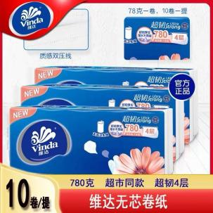 | 195
5 | 维达悬挂式抽纸280抽*2提 |  | 195
6 | 狮王小苏打美白+倍效白牙膏（葡萄柚/极地薄荷）2支装 |  | 78
7 | 纳美科学牙刷（软胶＋软毛）5支 |  | 195
8 | 倍加杰牙刷软毛花苞一板2支 |  | 117 |  |  | 颜色随机
9 | 总计 | 大写： 元（小写：￥ 元）

供应商名称：（盖章）
日期：

